**Ejercicio 1:** Edita el siguiente programa Prolog, almacenándolo en el fichero familia.pl . Carga el programa guardado en el fichero familia.pl haciendo uso de alguna de las instrucciones de carga anteriores. NO olvides que todas las consultas finalizan con un punto.

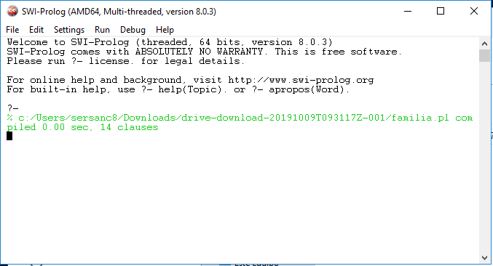

**Ejercicio 2**: ¿Qué ocurre si preguntas quiénes son los hijos de Pablo? Para ello reescribe la consulta del ejemplo anterior cambiando la variable X por el término pablo y el término maria por una variable (por ejemplo X). ¿Qué ocurre cuando pulsas la tecla r después de la primera respuesta?

Cuando consultamos quienes son los hijos de Pablo, utilizamos padrede(A,B) sustituyendo pablo por A.



Cuando pulsamos la tecla r te devuelve el siguiente que hace match que en este caso es marcela.



**Ejercicio 3**: Haciendo uso de familia.pl:

1. Consultar quién es abuelo de María



1. Consultar todos los familiares de Pablo conocidos:



1. Consultar todas las personas que son familia de Débora:



1. Usando un editor de texto, añadir al fichero familia.pl una regla que defina la relación es nieto de similar a es hijo de pero usando el predicado abuelode en lugar de padrede. Guarda los cambios y recarga el fichero con el predicado reconsult(familia). Averigua de quién es nieta María usando el predicado nietode.



1. Lanza la consulta familarde(A,B). Añade al programa la regla familarde(A,B)

:- nietode(A,B) y reconsultalo. ¿En qué difieren las dos respuestas computadas?

La primera respuesta obtenida es la siguiente:

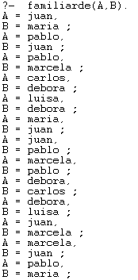

Mientras que en la segunda y como se puede apreciar se añaden dos nuevos pares

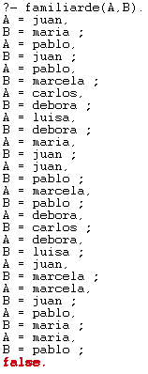

**Ejercicio 4:** La unificación el mecanismo que permite dar valor a las variables en los

objetivos. Para que dos predicados unifiquen han de tener el mismo nombre, la misma aridad y deben unificar cada uno de los términos de sus parámetros. En Prolog el operador = representa la unificación. Comprueba si unifican o no los siguientes términos o átomos usando el intérprete de Prolog:

1. UNIFICA



1. UNIFICA



1. NO UNIFICA



1. UNIFICA



**Ejercicio 5:** Edita el siguiente programa Prolog y almacenálo en el fichero fiesta.pl

1. Define un predicado pareja(X,Y) que tenga ́exito cuando X es un hombre e Y

una mujer y tengan al menos una bebida favorita en común. Averigua qué parejas

tienen Alfredo y Francisco.



Carmen aparece dos veces debido a que tiene dos bebidas en común con alfredo.



b) Modifica el programa para reflejar los siguientes hábitos de bebida:

Pepe bebe cualquier cosa que beba Alfredo.

Elena bebe cualquier cosa que beban Sonia o Felipe.

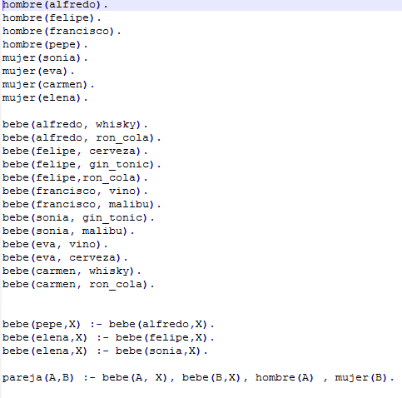

c) Averigua qué parejas tienen Pepe y Elena.



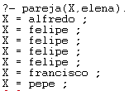

**Ejercicio 6**: Representa el enunciado como un programa Prolog. Responde a las siguientes preguntas:

1. ¿Qué noble es un rufián?



1. ¿A quién podría raptar Romeo?

A nadie por que no es un rufián



1. ¿Quién puede raptar a Julieta?



1. ¿Quién rapta a quién?

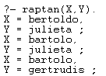

1. ¿A quién desea Bartolo?



1. ¿Y Romeo?



1. ¿Qué hermosa dama es deseada por Bartolo?



**Ejercicio 7**: Este programa describe la información con la que un restaurante confecciona el menú del día, el cual está formado por un primero, un segundo y postre. Utiliza el predicado comida/3 para determinar las distintas comidas que puede servir el restaurante. ¿Puedes predecir el orden en que se obtienen estas comidas? ¿De qué depende este orden?

Si, ya que depende del orden en que estén definidos los primeros, segundos y postres.